はむら市民と産業のまつり 報告
資料２
●日時
令和５年１１月４日（土）午前１０時～午後４時

●ＰＲ内容
〇はむらんの車体展示（西東京バス株式会社対応）
〇はむらんに関するパネルの展示
〇出展企業に対して広告掲載のチラシ配布
〇時刻表の配布（希望者のみ）

●来場者実績
○はむらん車体展示ブース：620名
○都市計画課ブース ：100名（にしちゅん対応含む）

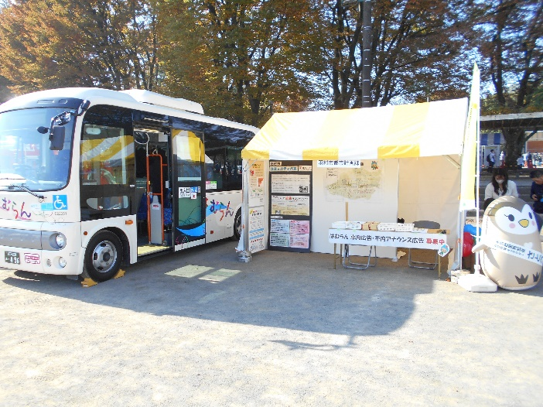
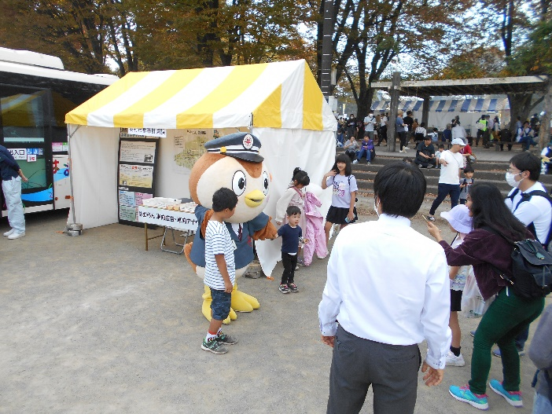
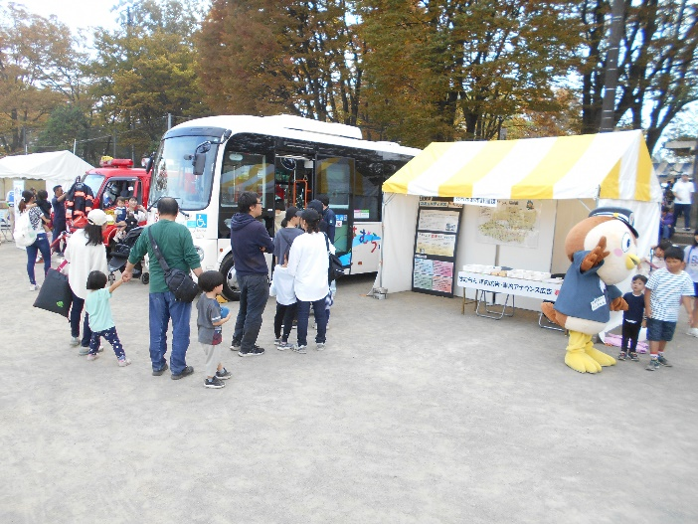
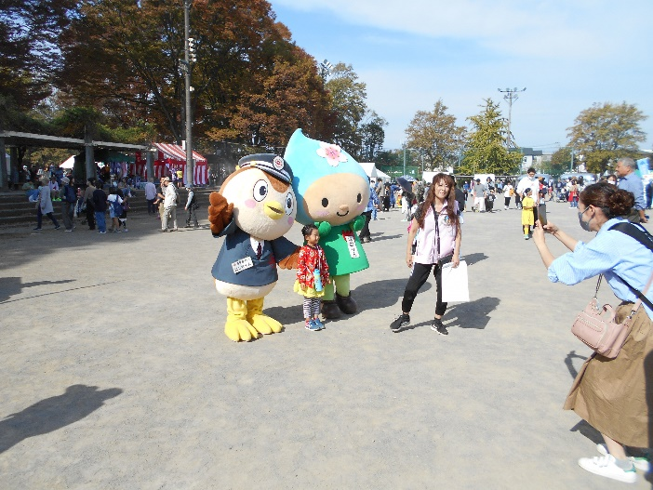
●会場写真

